Липецкий государственный технический университет
Факультет автоматизации и информатики
Кафедра автоматизированных систем управления

ИДЗ
По дисциплине «Современные платформы разработки
программного обеспечения»

Студенты: Камкин Илья
Стебенев Павел
Шишкина Алина
Дадонов Александр

Группа: ПИ-21-1
Проверил: Генералов А. Н.

Липецк 2022г.

1. Задание кафедры
1.1 Описать функционал разрабатываемого продукта, при необходимости нарисовав формы с использованием произвольного инструмента wireframe.
Задачи:
- Проработать тему проекта (программного продукта), в котором пользователи взаимодействуют между собой тем или иным образом (произвольный пользователь видит результат работы другого произвольного пользователя);
- Язык реализации должен быть объектно-ориентированным: Java, C++, C#.
1.2 Проектирование API разрабатываемого продукта, написание unit-тестов.
Задачи:
- Спроектировать API разрабатываемого продукта;
- Написать unit-тесты с покрытием не менее 80%. В отчет должны быть включены сигнатуры всех функций с подробным описанием, что они делают, а также реализованные unit-тесты без результатов их запуска.
1.3 Реализация тестов для разрабатываемого продукта.
Задачи:
- Реализовать unit-тесты с покрытием кода не менее 80%;
- отчеты по результатам запуска всех unit-тестов;
- отчеты статического анализатора кода (например sonarqube, cppcheck);
- для c++ проектов отчеты по утечкам памяти (valgrind).
1.4 Реализация разрабатываемого продукта
Задачи:
- Реализовать программный продукт на основе проекта API из лабораторной работы №2 и тестов лабораторной работы №3;
- код и скриншоты рабочих экранов программного продукта;
- отчеты по результатам выполнения всех тестов.

2 Аннотация
С. 15. Ил. 6. Прил. 1;
В работе описывается векторный графический редактор для создания и редактирования инфологических схем. Данный редактор позволяет создавать схемы на основе различных элементов, которые можно добавлять на схему, удалять и перемещать. Созданную схему можно сохранить в файл, или загрузить ранее созданную схему. Так же есть возможность экспортировать схему в изображение (jpeg, png, bmp)

Оглавление
1. Задание кафедры 2
2 Аннотация 3
3 Ход выполнения работы 5
3.1 Функционал разрабатываемого продукта 5
3.2 Проектирование и тестирование 5
3.3 Реализация тестов 5
3.4 Реализация разрабатываемого продукта 5
Заключение 6
Приложение 7

3 Ход выполнения работы

3.1 Функционал разрабатываемого продукта
Проект представляет собой Desktop-приложение (игра по мотивам Шахмат) написанное на языке программирования C++ с использованием фреймворка QT.
Проект подразумевает возможности:
  - Одновременной игры двух пользователей.
Два пользователя могут вести игру друг с другом сидя за одним компьютером.
  - Оценки позиции игроков в реальном времени.
Во время партии каждый из игроков может получить оценку своего шанса на победу, которая рассчитывается с учетом позиции фигур на игровом поле.
  - Ведения таблицы лидеров.
После завершения партии игрокам будет предложено ввести свои имена для таблицы лидеров.

3.2 Проектирование и тестирование
API представлена в виде документации и доступна по ссылке [1].
Тесты доступны в репозитории проекта по ссылке [2].

3.3 Реализация тестов
Для тестирования был развёрнут CI/CD. Статический анализ, прохождение unit тестов и проверки на утечки выполняются на сервере и агрегируются Jenkins.
Jenkins доступен по ссылке [3], тестовый аккаунт (с правами чтения):
login: user
password: genPassWD01(2*3

3.4 Реализация разрабатываемого продукта
Пример работы программы:
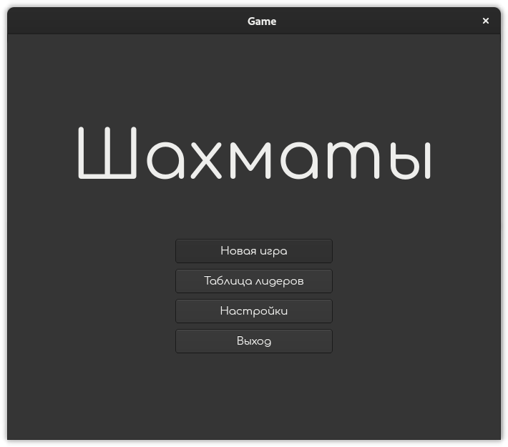Рис. 1
На рисунке 1 представлено главное меню программы.
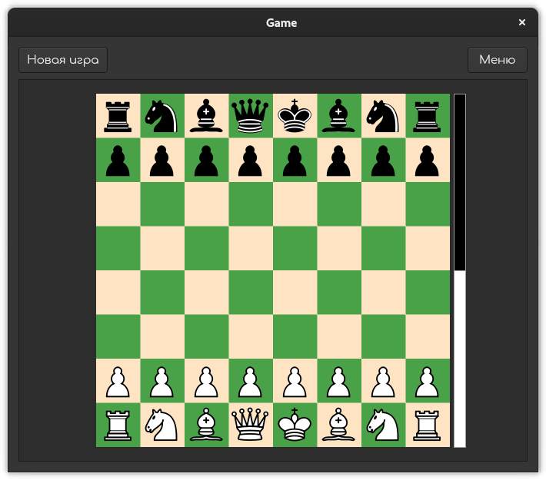Рис. 2
На рисунке 2 представлено окно игры программы.
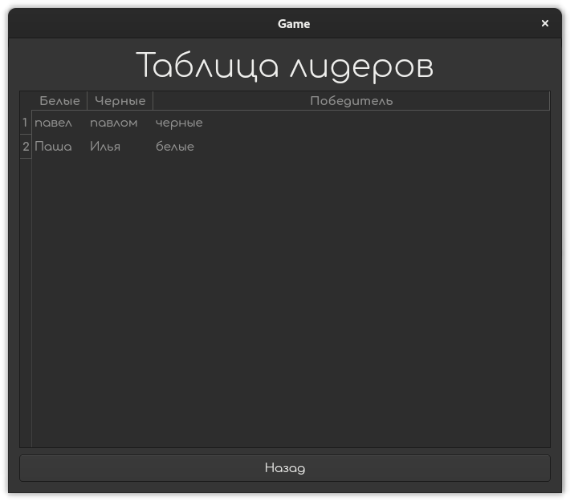Рис. 3
На рисунке 3 представлено окно таблицы лидеров программы.
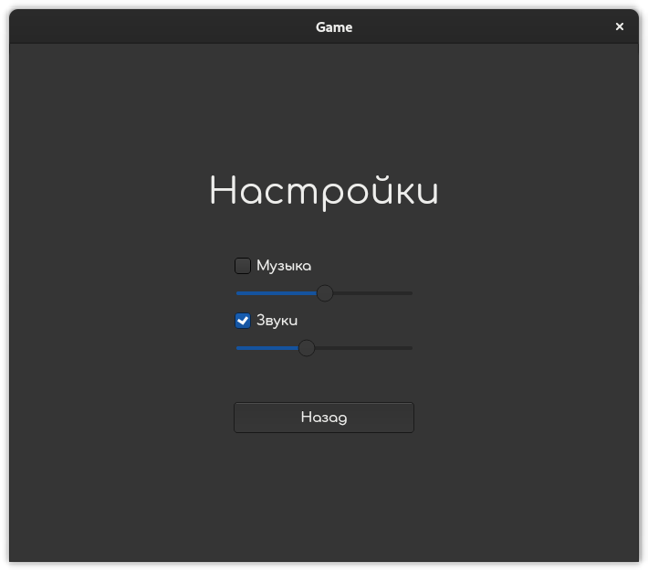Рис. 4
На рисунке 4 представлено окно настроек программы.
Код доступен в репозитории проекта по ссылке [4].
Отчет по результатам тестов будет доступен на Jenkins.
Jenkins доступен по ссылке [3], тестовый аккаунт (с правами чтения):
login: user
password: genPassWD01(2*3

Заключение
С. 15. Ил. 6. Прил. 1;

Приложение
1. https://mr-geri.github.io/chess/html/index.html
2. https://github.com/MR-Geri/chess/tree/main/tests
3. https://jenkins.mr-geri.ru/job/chess/job/main/
4. https://github.com/MR-Geri/chess/tree/main/src

